Helvetia Nordic Games, Blatten
12. und 13. März 2016

Die Helvetia Nordic Trophy ist die grösste Wettkampfserie für den Schweizer Nachwuchs in den nordischen Disziplinen. Die Trophy soll den Jugendlichen zwischen sechs und sechzehn Jahren mit Spiel und Spass die Faszination von Langlauf, Skisprung und der Nordischen Kombination vermitteln. Den fortgeschrittenen Nachwuchsathleten bietet die Serie eine Plattform, sich mit gleichaltrigen und ebenso ambitionierten Sportlern zu messen, erste Wettkampferfahrungen zu sammeln und sich aufgrund der gesammelten Eindrücke weiterentwickeln zu können. Das Finale der 4 Rennen der Saison fand am 12. und 13. März in Blatten im Lötschental statt. 15 Jugendliche aus unserem Klub nahmen an diesem Rennen teil und kämpften mit anderen Kindern aus der ganzen Schweiz.
 | U8 Mädchen (2008 und jünger) |  | U8 Knaben (2008 und jünger)
1. | Schuwey Lena | 10. | Perritaz Louis
 | U9 (2007) |  | U10 (2006)
12. | Dafflon Marion | 3. | Charrière Mathéo
13. | Perritaz Carmen
 | U11 (2005) |  | U11 (2005)
19. | Perritaz Jeanne | 3. | Cottier Luc
 | U12 (2004) |  | U12 (2004)
2. | Buchs Anina | 1. | Schuwey Noé
3. | Mooser Elyne
 | U13 (2003) |  | U13 (2003)
9. | Charrière Noémie | 4. | Cottier Pierrick
 |  | 6. | Mooser Orest
 | U14 (2002) |  | U16 (2000-2001)
12. | Sottas Melanie | 7. | Rauber Julian
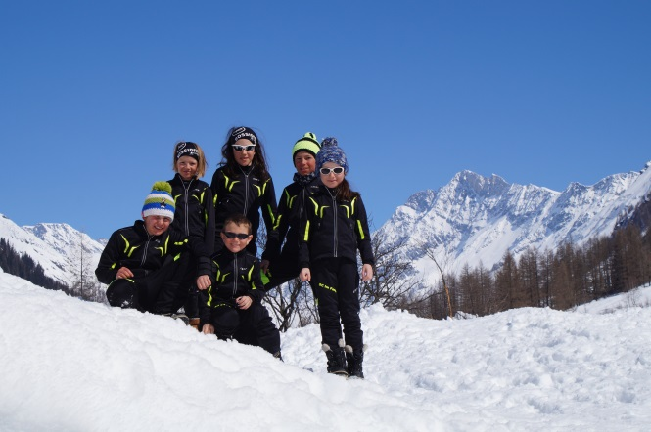

Wir gratulieren unseren kleinen Langläufern für die super Resultate ! Bravo für euer Engagement und eure Motivation !

